桃園市立大有國民中學110學年度第二學期第一次評量試卷
年 級 | 八 | 考 試  科 目 | 歷史 |  |  | 命 題  範 圍 | 第一章、第二章 | 作 答  時 間 | 45分
班 級 |  | 姓 名 |  | 座 號 |  | 分 數
※歷史科以電腦閱卷，請將答案用2B鉛筆畫在答案卡上，題目卷共45題。
一、選擇題(1~10題，每題三分；11~35題，每題兩分，共八十分)
- 新文化運動時引進許多西方流行的學說，請問當時知識分子大力鼓吹的「德先生」、「賽先生」分別是指什麼？
(A)儒家、道家 (B)民主、科學 (C)自由、共產 (D)立憲、革命。
- 以下是一篇誓詞的內容：「傾覆滿洲專制政府，鞏固中華民國，圖謀民生幸福，此國民之公意，文實遵之。以忠於國，為眾服務……」請問上文內容和何事有關？
(A)孫中山就任臨時大總統 (B)孫中山成立興中會 (C)袁世凱稱帝 (D)清帝宣布退位。
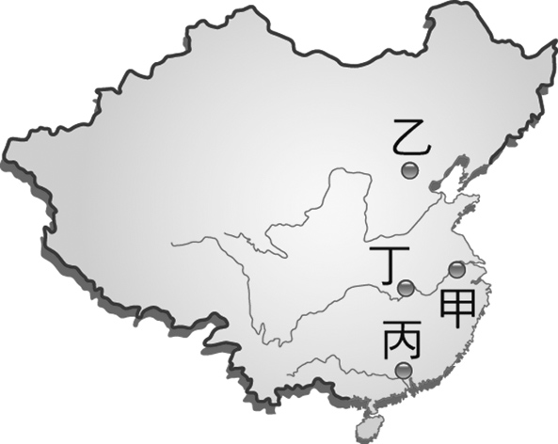
- 中華民國建國時所用的國旗是五色旗，五種顏色代
表五個族群。請問五色旗的設計有何意涵？
(A)民族統一的精神 (B)平均地權的主張
(C)配合國際設計趨勢 (D)君主立憲的表現。
- 民國初年，隨著西方思想的傳入，開啟了兒童文學
的創作風氣。請問下列何人是當時的兒童文學作家？
(A)陳獨秀 (B)周作人 (C)蔡元培 (D)康有為。
- 辛亥革命的成功，奠定了民國成立的基礎。請問
圖(一)中何地是辛亥革命的發生地？
(A)甲 (B)乙 (C)丙 (D)丁。 圖(一)
- 此人因為在甲午戰爭後受到清廷指派編練新軍而崛起，後來曾擔任清廷的內閣總理大臣，在清帝退位的過程中是清廷和革命軍協議的中間人。請問此人是誰？
(A)袁世凱 (B)梁啟超 (C)李鴻章 (D)孫中山。
- 辰辰在一本舊書上看到以下文字：「……這幾條罪案，本社同人當然直認不諱。但是追本溯源，本誌同人本來無罪，只因為擁護那德莫克拉西和賽因斯兩位先生，才犯了這幾條滔天的大罪。要擁護那德先生，便不得不反對孔教、禮法、貞節、舊倫理、舊政治。要擁護那賽先生，便不得不反對舊藝術、舊宗教。要擁護德先生又要擁護賽先生，便不能不反對國粹和舊文學。……」請問以上這段文字可能出自何處？
(A)點石齋畫報 (B)狂人日記 (C)新青年 (D)萬國公報。
- 中國傳統禮教規範婦女的「三從」是：「未嫁從父、既嫁從夫、夫死從子」。而胡適開玩笑說男人的「三從」
是：「太太出門要跟從、太太命令要服從、太太說話要盲從」。從以上兩者的對照可以看到觀念隨時代轉變。
請問以上是何種觀念轉變？
(A)提倡婦女解放 (B)堅守傳統禮教 (C)重視民主政治 (D)白話文的推廣。
- 以下節日和日期的配對，何者錯誤？
(A)4月4日----兒童節 (B)1月1日----行憲紀念日 (C)3月29日----青年節 (D)10月10日----國慶日。
- 請將以下事件按照時間順序排列？
(甲)二次革命 (乙)中國參加第一次世界大戰 (丙)洪憲帝制 (丁)五九國恥
(A)乙甲丁丙 (B)甲丙丁乙 (C)丁丙甲乙 (D)甲丁丙乙。
- 孫中山所建立的第一個革命組織為興中會。請問當時成立興中會是受到下列哪件事的影響？
(A)立憲運動 (B)甲午戰爭 (C)英法聯軍 (D)八國聯軍。
- 民國成立之初，政局尚有許多變化之處。請問下列有關民初政局的敘述，何者正確？
(A)以中華民國憲法為國家根本大法 (B)由袁世凱出任第一任臨時大總統
(C)溥儀以洪憲年號再度稱帝 (D)民國成立後實施政黨政治。
- 民國時期，軍閥擁有軍隊，占有地盤，依附列強，以武力解決政治問題。請問當時實力強大的軍閥互爭的目標為何？
- 要求清帝退位 (B)爭奪北京政府 (C)成為臨時大總統 (D)得到更多列強支援。
- 承上題，請問軍閥割據的狀況大約在何時開始？
(A)民國元年 (B)民國2年 (C)民國5年 (D)民國10 年。

(背面仍有試題)
- 《狂人日記》是第一部現代白話文小說。請問此小說的作者是誰？
(A)魯迅 (B)蔡元培 (C)陳獨秀 (D)胡適。
- 新文化運動時期引進了許多新的觀念，使當時的社會有許多改變。請問下列何者不是新文化運動時的狀況？
(A)宣傳君主立憲 (B)提倡全面西化 (C)重視兒童地位 (D)引進共產思想。
- 阿芬是一位生活在民初的女子。請問下列哪項事情不可能出現在她的生活中？
(A)閱讀白話文的小說 (B)參加五四運動 (C)到海關任職 (D)只能就讀女子大學。
- 民初開始注意到兒童文學的創作是受到哪一件事的影響？
(A)重視儒家傳統禮教 (B)強調個人獨立自主 (C)國家教育政策改變 (D)出生率上升。
- 五四運動時，參與者會用簡明的標語表達政治訴求。請問下列何者是當時會使用的標語？
(A)驅逐韃虜，恢復中華 (B)扶清滅洋 (C)男女平等 (D)外爭主權，內除國賊。
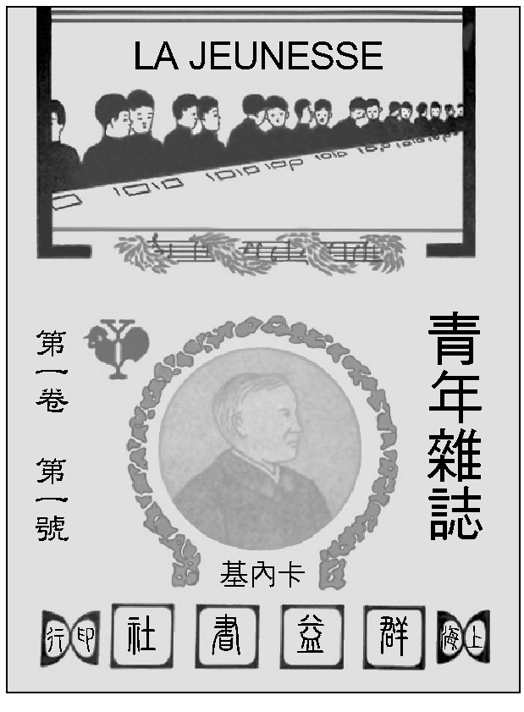
- 辛亥革命之後能迅速地建立民國是因為何種原因？
(A)各省紛紛宣告獨立 (B)清帝自行宣布退位
(C)外國支持革命勢力 (D)革命黨兵力大過清朝。
- 下列有關民初外交的相關敘述，何者正確？
(A)成功從德國手上收回山東的相關權益 (B)拒絕簽訂二十一條要求
(C)和列強交涉修改不平等條約 (D)派軍隊支援第一次世界大戰。
- 清末的阿源投資了川漢、粵漢兩條鐵路，沒想到後來清朝政府宣布鐵路國有
政策，強行收回辦路權，於是阿源和其他投資人展開了抗爭。請問阿源參與
的是什麼事件？
(A)自強運動 (B)保路運動 (C)辛亥革命 (D)廣州三二九之役。
- 承上題，阿源所在的省分是當時抗爭最激烈的省分。請問是下列何處？
(A)湖北省 (B)湖南省 (C)廣東省 (D)四川省。
- 圖(二)是一本民初發行的雜誌。請問這本雜誌的主編是誰？ 圖(二)
(A)陳獨秀 (B)胡適 (C)蔡元培 (D)魯迅。
- 小華在歷史課本上看到一篇民初的文章：「一曰，須言之有物。二曰，不摹倣古人。三曰，須講求文法。四曰，不作無病之呻吟。五曰，務去濫調套語。六曰，不用典。七曰，不講對仗。八曰，不避俗字俗語。」請問這篇文章的篇名是什麼？
(A)狂人日記 (B)五四運動宣言 (C)兒童的文學 (D)文學改良芻議。
- 民國初年爆發了第一次世界大戰，影響的層面和參與國的數量都是史無前例。請問以下有關第一次世界大戰的敘述，何者正確？
(A)中國因為是戰敗國，所以將山東權益讓與日本 (B)戰爭一爆發，中國立即參戰
(C)當時有大量華工到歐洲戰場協助英法 (D)戰爭後中國廢除所有不平等條約。
- 下列有關興中會和同盟會的敘述，何者正確？
(A)同盟會創立的時間較早 (B)興中會的總部設在日本東京
(C)興中會時孫中山已經提出平均地權的想法 (D)同盟會在民國成立之後改為國民黨。
- 中華民國臨時政府制定《中華民國臨時約法》，共有七章五十六條，採行政、立法、司法三權分立。下列有
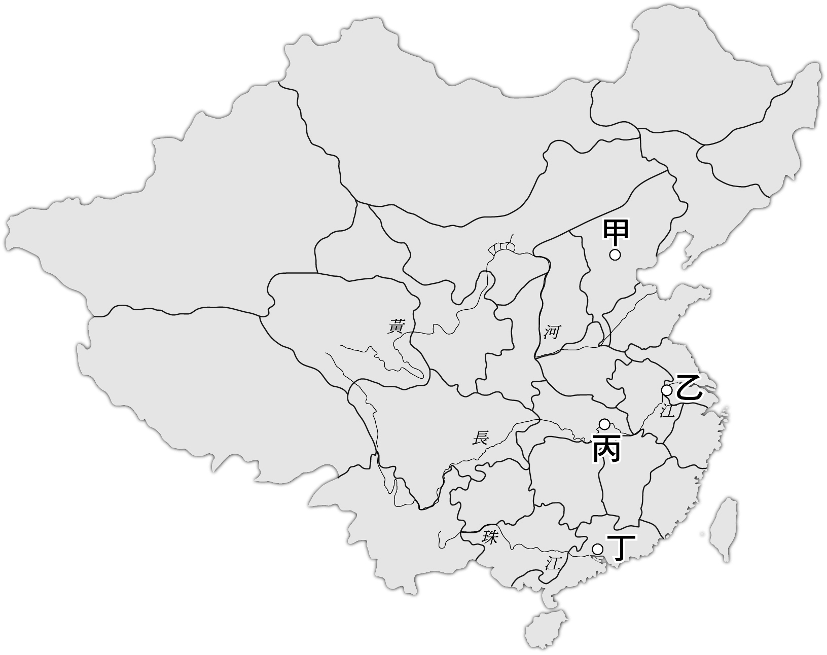
關《中華民國臨時約法》的敘述，何者正確？
(A)是中華民國行憲前的暫時根本大法
(B)臨時約法採行的是總統制
(C)臨時約法是由袁世凱所制定
(D)臨時約法規定以君主立憲制統治國家。
- 就讀小學的瑄瑄每一年都很期待兒童節的到來，因為當天都會
有專屬兒童的特別活動。請問中國最早開始過兒童節是在何時？
(A)1900年代 (B)1910年代 (C)1920年代 (D)1930年代。
- 這所學校的前身是京師大學堂，所以堪稱是中國最古老的大學。
在民初新思潮傳播時，這所大學因為自由的學風，成為當時
新思想推行的重鎮，後來也開始招收女生入學。請問這是哪
所學校？
(A)燕京大學 (B)北京大學 (C)清華大學 (D)嶺南大學。
- 圖(三)中何處曾是中華民國臨時政府的首都？ 圖(三)
(A)甲乙 (B)乙丁 (C)丙丁 (D)甲丙。
- 生在清末的阿志回憶年輕時曾經離開家鄉到歐洲去做工，在中國宣布參戰後，想寫信回家給家人報個平安又不識字，感到不便。於是在戰爭結束後立刻回國開始讀書識字，好在有注音符號、白話文，學認字也比較方便。請問根據以上敘述，阿志出國工作和學習識字，大約在什麼時候？
(A)1890年代 (B)1910年代 (C)1930年代 (D)1950年代。

(第三頁仍有試題)
- 中國實施兩千多年的帝制，請問誰是第一位和最後一位皇帝？
(A)漢武帝、光緒 (B)秦始皇、光緒 (C)秦始皇、溥儀 (D)漢武帝、溥儀。
- 民國成立後不久，孫中山發動二次革命。請問當時發動二次革命的原因為何？
(A)袁世凱稱帝 (B)簽訂二十一條要求 (C)袁世凱專權 (D)軍閥割據。
- 新文化運動仰賴新知識分子的推行。請問下列哪項敘述較符合新知識分子的特質？
(A)接受西方教育或出國留學 (B)只熟讀四書五經
(C)女性無法被稱為新知識分子 (D)以參加科舉考試為目標。

二、題組(每題兩分，共二十分)
- 以下文章節錄自民國初年由羅家倫所起草的〈北京全體學界通告〉，請閱讀本文並回答下列問題：
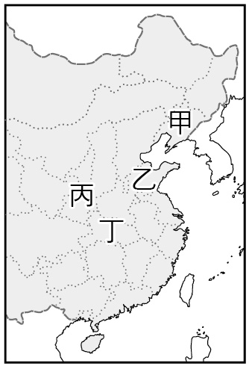
現在日本在萬國和會要求併吞青島，管理山東一切權利，就要成功了！他們的外交大勝利了，我們的外交大失敗了！山東大勢一去，就是破壞中國的領土！中國的領土破壞，中國就亡了！所以我們學界今天排隊到各公使館去要求各國出來維持公理，務望全國工商各界，一律起來設法開國民大會，……

( ) (36)請問文中的「萬國和會」是在那裡召開？
(A)北京 (B)巴黎 (C)華盛頓 (D)上海。
( ) (37)文中的「學界」所指為何？
(A)教授 (B)學生 (C)外交官 (D)商人。
( ) (38)請問山東在圖(四)中何處？
(A)甲 (B)乙 (C)丙 (D)丁。
( ) (39)請問日本在何時占有山東？
(A)清末向清朝租借 (B)日俄戰爭時占領
(C)第一次世界大戰時占領 (D)八國聯軍時占領。
( ) (40)這篇通告和相關活動所帶來的影響為何？
(A)和會將山東權益歸還給中國 (B)康有為、梁啟超上書給政府希望進行變法
(C)袁世凱簽下二十一條要求 (D)社會各階層皆加入活動。 圖(四)
( ) (41)以下敘述，何者是這篇通告的特色？
(A)用白話文寫作 (B)講求押韻 (C)鼓吹帝制 (D)使用注音符號。
- 自清末以來，中國經歷了好幾次不同層次的改革而一步步邁向現代化。請回答下列問題：
( ) (42)請依序排列改革的不同層次？
(A)思想→器物→制度 (B)思想→制度→器物 (C)器物→制度→思想 (D)制度→器物→思想。
( ) (43)請問下列哪一項的改革層次和其他的不同？
(A)庚子後新政 (B)戊戌變法 (C)自強運動 (D)立憲運動。
( ) (44)清末的改革中，有人支持立憲也有人支持革命。請問下列關於這兩者的敘述，何者正確？
(A)立憲派支持君主專制，革命派支持民主共和
(B)在戊戌變法之後，立憲派人士多轉往支持革命
(C)立憲派的提倡者是乾隆皇帝，革命派的提倡者是孫中山
(D)立憲派的統治者是皇帝，革命派的統治者是總統。
( ) (45)以下何者是思想文化上的改革？
(A)五四運動 (B)自強運動 (C)新文化運動 (D)立憲運動。

(恭喜你寫完了，要再檢查一下喔！)

